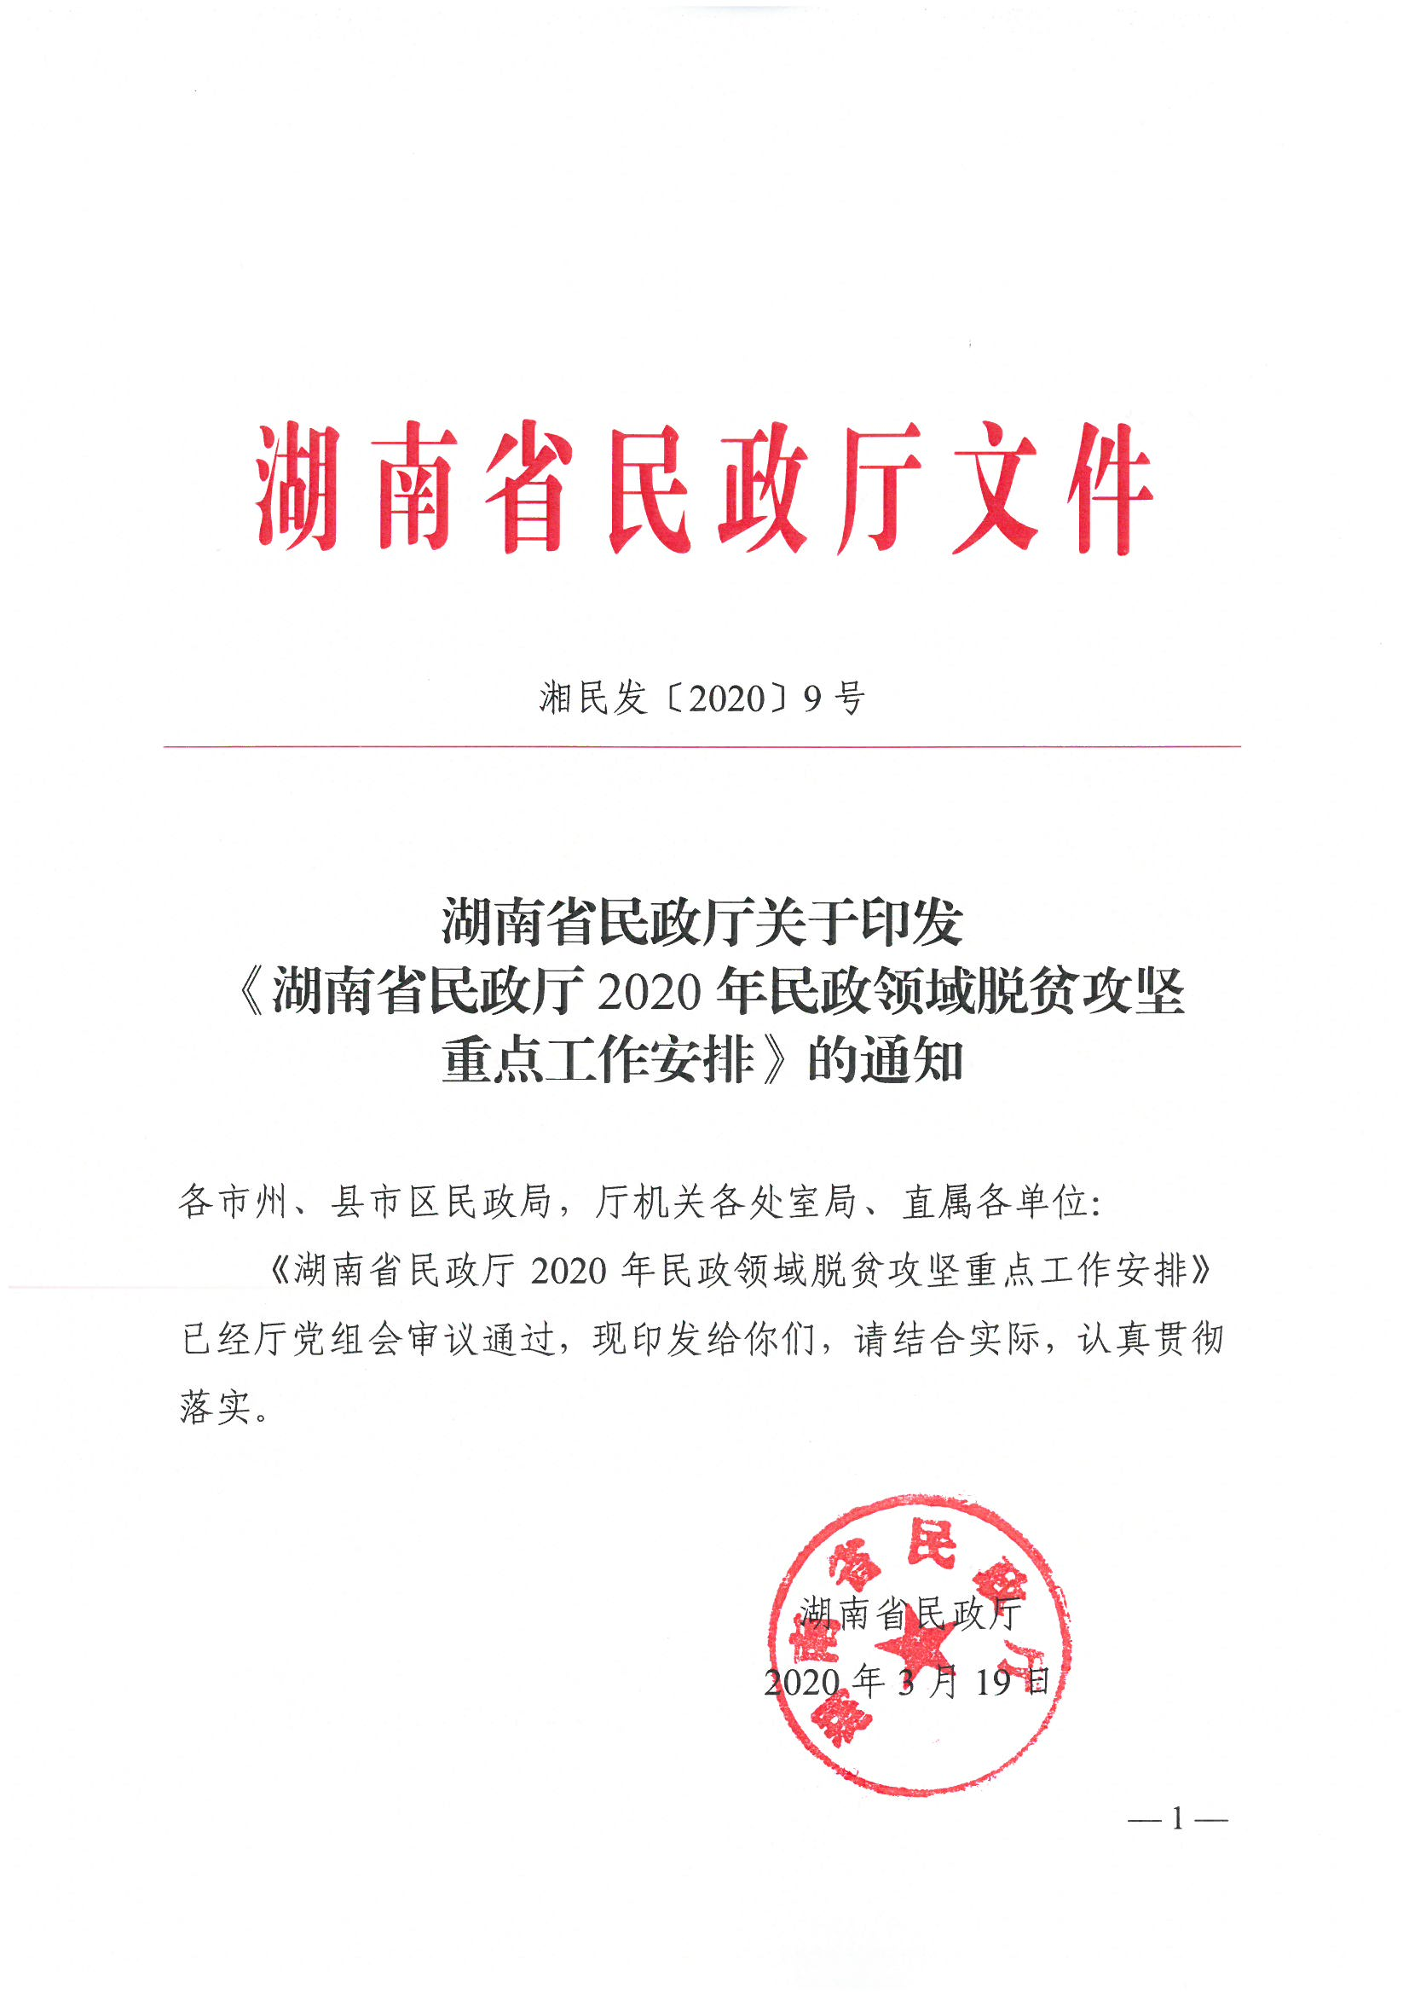
湖南省民政厅文件

湘民发〔2020〕9号

湖南省民政厅关于印发
《湖南省民政厅2020年民政领域脱贫攻坚
重点工作安排》的通知

各市州、县市区民政局，厅机关各处室局、直属各单位：
《湖南省民政厅2020年民政领域脱贫攻坚重点工作安排》已经厅党组会审议通过，现印发给你们，请结合实际，认真贯彻落实。

湖南省民政厅
2020年3月19日
湖南省民政厅
2020年民政领域脱贫攻坚重点工作安排

2020年是打赢脱贫攻坚战、全面建成小康社会、实现第一个百年奋斗目标的收官之年。全省民政系统要深入学习贯彻习近平总书记在决战决胜脱贫攻坚座谈会上的讲话、关于扶贫和民政工作重要论述指示精神，全面落实党中央、国务院和省委、省政府、民政部关于脱贫攻坚决策部署和工作安排，提高政治站位、强化政治担当，以更大决心、更强力度，确保高质量完成民政领域脱贫攻坚任务。
一、强化脱贫攻坚学习调研
各级民政部门要将学习贯彻习近平总书记在决战决胜脱贫攻坚座谈会上的讲话、关于扶贫工作重要论述、党中央国务院和省委省政府脱贫攻坚决策部署作为党组（党委）理论学习中心组学习的重要内容，制定脱贫攻坚学习计划，组织开展专题学习，不断提高民政干部的政治站位和政治担当。以11个深度贫困县和9个脱贫攻坚挂牌督战县为重点，通过蹲点调研和业务调研，加强民政脱贫攻坚工作指导。责任单位：机关党委（人事处）、相关处室
二、实施社会救助兜底保障行动
（一）全面开展脱贫质量“回头看”。各级民政部门要根据《全面开展脱贫质量“回头看”切实加强问题整改工作方案》（湘扶发〔2020〕4号）要求，扎实开展民政领域脱贫质量“回头看”，全面排查问题短板，坚决整改落实。紧盯在保对象、未脱贫对象、贫困监测对象、边缘困难群体、突发临时困难群体等重点对象，联合扶贫等部门通过线上信息比对与线下入户核查相结合的方式，摸清底数，建立台账和数据库。健全主动发现机制，完善监测预警机制，做到兜底保障不漏一户，不落一人。责任单位：社会救助局
（二）全面落实社会救助兜底保障政策。全面落实农村低保、特困人员救助供养、临时救助政策，及时按规定将完全丧失劳动能力和部分丧失劳动能力且无法依靠产业就业帮扶脱贫的贫困人口，以及符合条件的新增贫困人口全部纳入社会救助范围。全面落实贫困家庭中重残重病人员以单人户纳入低保；对于家庭成员因残疾、患重病和接受普通高中教育、中等职业教育、高等教育等全日制学历教育增加的刚性支出以及必要的就业成本，在核算家庭收入时可适当扣减；细化和落实低保渐退机制等政策，做到应保尽保。对兜底保障对象和档外低保对象、分散供养特困人员、重残重病户存在医疗、住房、教育、安全饮水等困难的，要及时动态正式书面报告当地扶贫领导小组办公室或移交相关部门，督请整改落实到位，综合解决好兜底保障对象“两不愁三保障”问题。责任单位：社会救助局
（三）及时足额发放救助金。县市区农村低保标准不低于4000元/年，月人均救助水平不低于213元，已达到或高于全省指导标准的地区，应当确保2020年农村低保标准和月人均救助水平只升不降。残疾人“两项补贴”标准不低于65元/月，及时足额为孤儿、事实无人抚养儿童发放基本生活费和基本生活补贴。密切关注物价变动情况，及时启动社会救助和保障标准与物价上涨挂钩联动机制，足额发放物价临时补贴，有条件的地方可适当提高补贴标准。责任单位：社会救助局、社会事务处、儿童福利处
（四）确保困难群众求助有门、受助及时。充分发挥县级困难群众基本生活保障工作协调机制和“一门受理、协同办理”平台作用，公布并畅通求助热线电话，根据求助需求及时转介相关部门。优化审核审批程序，积极推行线上办理，急难型临时救助可实行“先行救助、后办手续”。加强临时救助和低保政策衔接，加大对返贫人口和新增贫困人口临时救助力度。责任单位：社会救助局
三、加大困难群众关爱帮扶力度
全面落实《关于建立社会救助兜底保障对象救助帮扶长效机制的通知》（湘民发〔2020〕3号）文件精神，健全一户一档、一户一策，加强社会救助兜底保障对象日常生活照料。对获得低保后生活仍有困难的老年人、未成年人、重度残疾人和重病患者等特殊困难群体，适当增发低保金。加强分散供养特困人员照料护理服务，全面签订委托照料服务协议，明确委托照料服务内容，强化照料服务资源链接。全面开展特困人员生活自理能力评估，摸清特困人员全护理、半护理、全自理底数和失能半失能特困人员集中供养需求，提高生活不能自理特困人员集中供养率。加快建立信息完整、动态更新的农村留守儿童、留守妇女、留守老人数据库，完善农村留守儿童、留守妇女、留守老人关爱服务体系。精准确定贫困重度残疾人照料服务对象和服务内容，建立居家照料为主、村组帮扶为辅、有条件的地方实行集中照料的贫困重度残疾人照料服务体系。扎实做好新冠肺炎疫情防控期间“一老一小”特殊困难群体关爱帮扶工作。责任单位：社会救助局、养老服务处、儿童福利处
四、扎实开展脱贫攻坚常态化联点督查
结合脱贫攻坚挂牌督战和抓党建促脱贫攻坚对桑植县、临澧县开展脱贫攻坚常态化联点督查。按照“两不愁三保障”，深化“三个落实”“三个精准”“四个不摘”的要求，重点对桑植县、临澧县建档立卡贫困人口在500人以上的行政村、2019年底未脱贫人口在30人以上的行政村开展督查。由厅领导带队，分批次组织厅机关党支部和直属单位党支部结合抓党建促脱贫攻坚开展脱贫攻坚常态化联点督查。责任单位：厅扶贫办
五、统筹做好民政领域脱贫攻坚相关工作
（一）大力提升贫困地区养老服务质量。全面实施特困人员供养服务机构提质升级三年行动计划，完成“新改扩建特困人员集中供养机构50所，新增床位5000张，其中护理床位占新增床位80%以上”省政府重点民生实事任务，加大对贫困地区项目和资金的支持力度。指导和推进贫困地区农村养老服务体系建设，落实农村留守老人探访制度。推动怀化市、邵阳市等纳入第五批国家级居家社区养老改革试点城市，对纳入特困供养、建档立卡范围的高龄、失能、残疾老年人家庭实施适老化改造。全面落实基本养老服务补贴、百岁老人长寿津贴制度。责任单位：养老服务处
（二）加强贫困地区基层政权建设和社区治理。推动贫困地区乡镇政府服务能力建设，遴选确定一批乡镇（街道）作为全省基层社会治理“观察点”。加大对易地扶贫搬迁社区治理和服务的指导力度，建设“睦邻”社区。推进贫困地区农村综合服务平台建设，依托设立便民服务大厅，提供“一门式”办理、“一站式”服务。组织开展“最美城乡社区工作者”宣传推选活动。制订出台《湖南省村（居）民自治程序指导规范》，指导贫困地区完善村党组织领导乡村治理的体制机制。依法依规调优村“两委”班子，推动提升村党组织书记“一肩挑”和村“两委”成员交叉任职比例。开展第二届全省优秀村规民约、居民公约征集遴选和宣传推介活动，编印《全省优秀村（居）规民约选编》。持续开展文明节俭操办婚丧喜庆事宜，加强农村红白理事会建设，指导制定红白事操办规范和标准，开展专项宣传活动，倡树绿色文明新风。责任单位：基层政权建设和社区治理处、社会事务处
（三）加强片区扶贫工作。加强与片区6县工作联系，及时收集报告需要部际联系会议协调解决的事项。配合做好2020年罗霄山片区区域发展与脱贫攻坚部际联系会议相关筹备工作。整合资金资源，推进湘赣边区乡村振兴示范创建工作。责任单位：规划财务处
（四）指导支持贫困地区加强区划地名和界线管理。指导支持符合条件的贫困县稳妥开展撤乡设镇、撤镇设街道等工作，助力贫困地区新型城镇化建设。加强和规范地名管理，推进《三湘地名行》等项目，加大贫困地区地名文化保护宣传力度。扎实做好赣湘线界线联检和21个界桩更换工作，推进罗霄山片区平安边界创建。责任单位：区划地名处
（五）加大驻村帮扶工作力度。推进驻村帮扶点脱贫攻坚与乡村振兴有效衔接，进一步建强村支两委班子，加大产业帮扶力度，完善农业基础设施，提升乡村治理水平，不断巩固脱贫成效，争创全省美丽乡村示范村。责任单位：机关党委（人事处）
（六）推进“福康工程”项目。在11个深度贫困县和6个罗霄山片区县开展福康工程项目，为有意愿的建档立卡贫困户、低保家庭和特困人员中的残疾人配置假肢、矫形器及轮椅、拐杖、助行器、护理床等康复辅助器具，从中筛选具有手术适应症的肢体（脊柱除外）畸形患者进行手术矫治，并进行康复训练。责任单位：社会事务处、康复辅具中心
（七）推进数据信息共享。进一步健全居民家庭经济状况核对机制，加强部门数据共享，建立困难群众数据库。做好市级与省级核对系统对接以及所辖县市区数据归集工作，市州核对系统全面上线运行，实现居民经济状况信息大数据归总和运用。大力推进“智慧民政”建设，打造民政大数据中心，深化“互联网+民政服务”，推动民政业务网上办、掌上办、指尖办。探索5G、区块链等信息化技术在脱贫攻坚中的应用。责任单位：低收入家庭认定指导中心、信息中心
六、动员引导社会力量参与脱贫攻坚
（一）积极引导社会组织参与。继续实施“万家社会组织进千村帮万户”活动和“五个专项行动”，重点对2019年摘帽的20个贫困县的153个贫困村新的帮扶需求摸底,动员省本级社会组织开展扶贫对接，做好供需匹配。责任单位：社会组织管理局
（二）积极引导慈善力量参与。通过慈善培训、湖南慈善奖评选、募捐方案备案等渠道引导慈善资源向贫困地区倾斜。继续推进“罗汉果”产业扶贫项目，助力脱贫攻坚。新建慈善超市200家，完善基层募捐体系和救助平台，建立慈善扶贫信息协调联系机制。继续实施“福泽潇湘·扶贫助学”公益行动，投入160万元资助泸溪、凤凰两县320名在校贫困高中生。继续开展“福彩帮帮帮”等系列公益活动，重点帮扶贫困地区困难群众。责任单位：慈善社工处、省慈善总会、省福彩中心
（三）积极发挥社会工作者作用。乡镇（街道）社工站积极协助开展社会救助服务等工作，为社会救助对象提供心理疏导、职业培训和社会资源整合等专业服务。继续实施社会工作专业人才服务“三区”计划和“牵手计划”，开展一批社会工作服务示范项目。积极引导志愿服务组织参与脱贫攻坚，有效整合社会资源，发展脱贫攻坚志愿服务项目。责任单位：慈善社工处
七、加大对深度贫困地区倾斜支持力度
加强对11个深度贫困县和9个脱贫攻坚挂牌督县民政脱贫攻坚工作的督查指导，各项民政政策、项目、资金、人才向上述地区倾斜。责任单位：相关处室
八、抓好民政脱贫攻坚突出问题整改
根据中央脱贫攻坚专项巡视、中央和省脱贫攻坚考核评估等反馈民政系统脱贫攻坚的问题，按照“一个问题、一套方案、一名责任人、一抓到底”的要求，坚持对标对表，形成任务清单，纳入“一单四制”管理，确保整改落实落地。持续开展农村低保专项治理，重点整治救助政策落实不到位、应保尽保、应退尽退措施不力，导致符合低保条件的贫困老年人、残疾人、儿童等特殊困难群体“脱保”“漏保”，死亡人员享受低保、特困供养等问题。推进精准救助，落实救助申请家庭收入核算评估办法，加强家庭经济状况核对，做到“凡进必核”和“动态管理”两个100%信息化核对。责任单位：社会救助局、低收入家庭认定指导中心
九、加强宣传舆论引导
利用广播、电视、网络等媒体和宣传栏、宣传册、明白卡等群众喜闻乐见的方式，加强民政脱贫攻坚兜底保障帮扶政策措施宣传，加强民政脱贫攻坚兜底保障好做法、好经验的推介，加强一线工作者典型人物和先进事迹的宣传报道。责任单位：相关处室

主动公开
湖南省民政厅办公室 2020年3月20日印发

